


[同步课堂后台部署文档]

修订记录
版本 | 日期 | 变更人 | 备注
V1.0 | 2014-11-16 | 董雪松 | 初稿生成

目录
修订记录 1
目录 2
一、 适用范围 4
二、 名词解释 4
三、 环境清单 4
1. 操作系统 4
2. 程序版本 4
3. 端口规划 5
四、 同步教室能力平台部署 5
1. Bms服务器(业务服务器) 5
1.1 功能描述 5
1.2 前提条件 5
1.3 依赖项 6
1.4 端口 6
1.5 安装部署流程 6
2. NPS服务器（Windows） 13
2.1 功能描述 13
2.2 前提条件 13
2.3 依赖项 13
2.4 端口 14
2.5 安装部署流程 14
3. 后台管理服务器(MeetingManage) 18
3.1 功能描述 18
3.2 前提条件 18
3.3 依赖项 18
3.4 端口 18
3.5 安装部署流程 19
4. DHT服务器 20
4.1 功能描述 20
4.2 前提条件 21
4.3 依赖项 21
4.4 端口 21
4.5 安装部署流程 21
5. Stp_rc服务器 22
5.1 功能描述 22
5.2 前提条件 22
5.3 依赖项 22
5.4 端口 22
5.5 安装部署流程 23
6. STP、HOST服务器 24
6.1 功能描述 24
6.2 前提条件 24
6.3 依赖项 24
6.4 端口 24
6.5 安装部署流程 25
7. Mach manager服务器 27
7.1 功能描述 27
7.2 前提条件 27
7.3 依赖项 27
7.4 端口 27
7.5 安装部署流程 27
8. Relay_rc服务器 28
8.1 功能描述 28
8.2 前提条件 28
8.3 依赖项 28
8.4 端口 28
8.5 安装部署流程 29
9. Relay服务器 29
9.1 功能描述 29
9.2 前提条件 29
9.3 依赖项 29
9.4 端口 30
9.5 安装部署流程 30
10. IES服务器 32
10.1 功能描述 32
10.2 前提条件 32
10.3 依赖项 32
10.4 端口 32
10.5 安装部署流程 33
11. LRS服务器 34
11.1 功能描述 34
11.2 前提条件 34
11.3 依赖项 34
11.4 端口 34
11.5 安装部署流程 34
12. BMS_TOOL服务器 35
12.1 功能描述 35
12.2 前提条件 35
12.3 依赖项 35
12.4 端口 35
12.5 安装部署流程 36

适用范围
本文档针对同步教室能力平台集成版本
本文档适用于同步教室项目实施人员、运维人员

名词解释
英文 | 中文解释
NPS | 终端参数管理服务器
MeetingManage | 后台管理服务器
DHT | 引导服务器
Relay_rc | 媒体路由服务器
Relay | 媒体服务器
Stp_rc | 会议控制路由服务器
Stp | 会议控制服务器
Mach manager | 机器人管理员服务器
Host | Hostserver服务器
IES | 流媒体服务器
LRS | 直播中继服务器
Bms | 业务服务器
Bms_Tool | 配置工具服务器

环境清单

操作系统
- 使用Windows 2008 R2 Enterprise x64操作系统
- 成功并正确安装所有硬件最新驱动

程序版本
关于同步教室能力平台程序版本，应向相关人员索取最新平台系统版本

端口规划
注：端口规划部分仅说明需规划端口数量，具体端口使用和范围可根据服务器自身端口情况分配，分配好的端口可根据服务器安全规划加入防火墙过滤条件中。
产品/模块 | 端口说明 | 协议 | 端口号 | 是否对外开放
Bms业务服务器 |  |  | 81 | 是
Nps服务器 |  |  | 80 | 是
后台管理服务器(MeetingManage) |  |  | 8090 | 是
DHT服务器 |  |  | 20001 | 是
Stp_rc服务器 |  |  | 20006、20011 | 是
Stp服务器 |  |  | 20003-20005 | 是
Host服务器 |  |  | 20008 | 是
机器人管理员服务器（MachManager） |  |  | 20002 | 是
relay服务器 |  |  | 20009-20010 | 是
relay_rc服务器 |  |  | 20007 | 是
Bms Tool 服务器
流服务器 |  |  | 20012-20015 | 是
直播中继服务器 |  |  | 20016、20017 | 是
直播中继服务器 |  |  | 20020-20120 | 是

同步教室能力平台部署

Bms服务器(业务服务器)

功能描述
Bms业务服务器也称后台门户管理系统服务器,该服务器提供对同步课堂环境内课程管理（教育信息管理）、教室管理、录制管理、课堂监看（直播监看）、Logo管理、开户号码池管理、门户系统用户管理功能。

前提条件
MySQL数据库正确安装、Web 服务器（IIS）安装成功、准备最新服务器系统版本。

依赖项
.netframework 4.0 、.net4.0 V2补丁、VC库、Mysql服务器。

端口
端口号 | 协议 | 用途 | 备注
81 | TCP | Bms服务器监听端口

安装部署流程

安装mysql数据库
详情参见《windwos系统下mysql安装文档》。

创建bms数据库
- 修改数据库脚本：
打开0-gm2015_mysql_inits.sql 脚本文件，编辑脚本文件
# FileVersion = 6.11.1.1
SET NAMES gbk; //字符集，默认使用gbk

DROP DATABASE IF EXISTS classroom_db_915; //bms数据库名称

CREATE DATABASE IF NOT EXISTS classroom_db_915 CHARACTER SET gbk;
//字符集，默认使用gbk //bms数据库名称
GRANT ALL PRIVILEGES ON classroom_db_915.* TO 'classroom_db_915'@'localhost'
//bms数据库名称 //赋予权限用户名

IDENTIFIED BY 'gmuser' WITH GRANT OPTION;
//赋予权限密码

GRANT ALL PRIVILEGES ON classroom_db_915.* TO 'classroom_db_915'@'%' IDENTIFIED
//bms数据库名称 //赋予权限用户名
BY 'gmuser' WITH GRANT OPTION;
//赋予权限密码
FLUSH PRIVILEGES;
USE classroom_db_915; //bms数据库名称
SET GLOBAL log_bin_trust_function_creators = 1;
source 1-gm2015_mysql_tables.sql;
SELECT 'Init Database Successful...';
- 执行数据库脚本：
MYSQL数据库安装完成后,准备好数据库脚本文件,进入到cmd命令行,进入到脚本所在路径,登陆到mysql数据库,执行数据库脚文件，执行完毕后检查输出执行结果，无错误即可
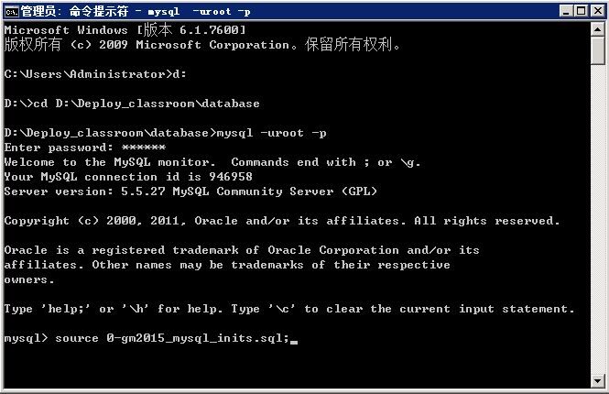

修改服务器配置文件
配置文件路径：Deploy_classroom\Bms\setting.config
配置文件修改内容：
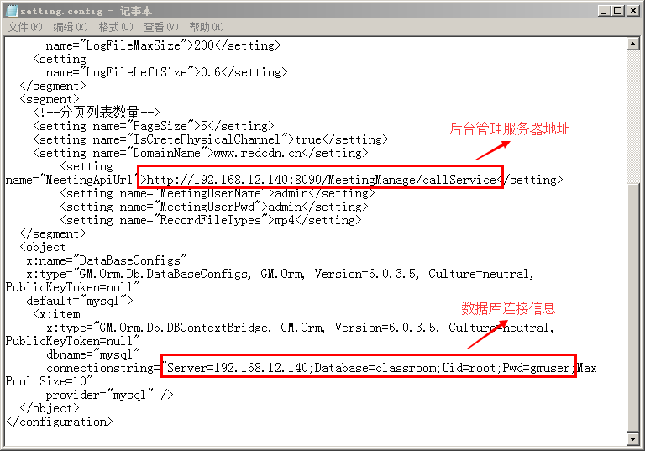
配置文件路径：E:\Classroom\Bms\playUrlPort.txt
将内容修改为保存即可：
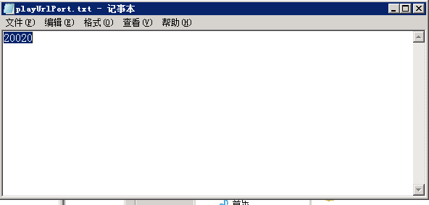

部署IIS站点
添加站点：
打开IIS服务器，选择角色-Web服务器-Internet信息服务（IIS）管理服务器
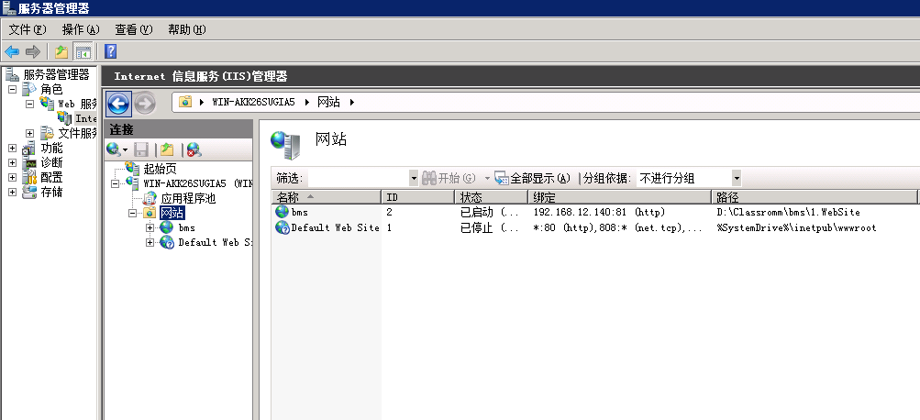选择添加网站，输入站点信息（网站名称、物理路径{选择bin上级目录即可}、绑定ip地址及端口信息）

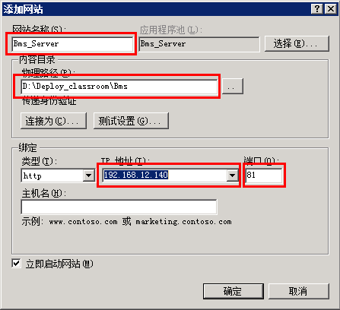

修改站点属性：
应用程序池，将站点基本设置修改为.netframework v4.0 管道模式修改为集成
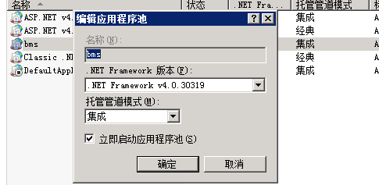
应用程序池，将站点高级设置修改为固定时间间隔（分钟）0，闲置超时（分钟）0。
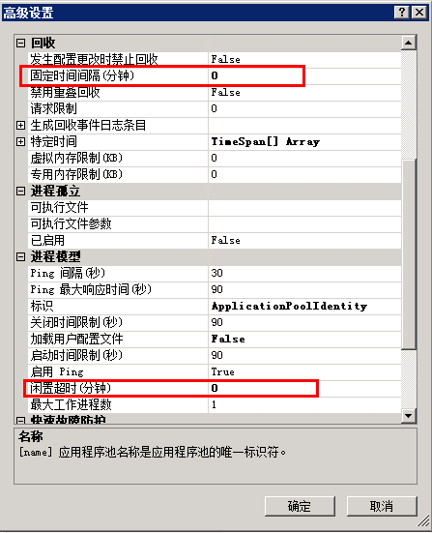

赋予站点访问文件夹权限
需要赋予站点访问文件夹权限，否则无权限将会导致服务器启动不正常，右键部署文件目录查看属性-选择安全进行编辑，添加站点访问用户，添加用户IIS APPOOL\BMS，添加完后赋予完全控制权限即可
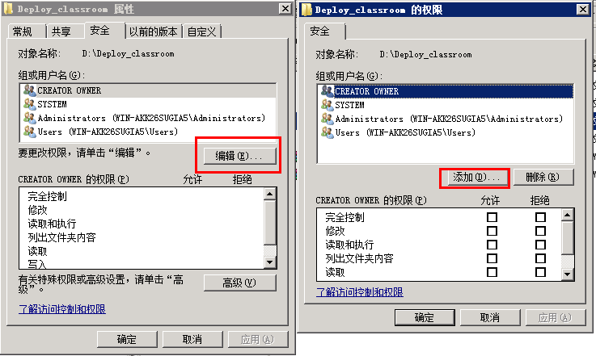
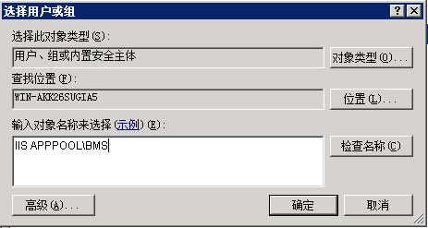
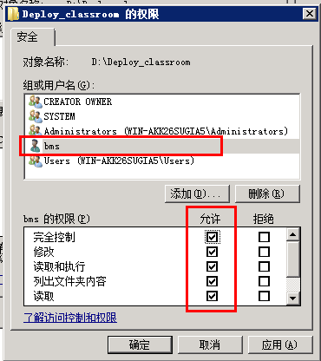

验证站点启动是否正常
在浏览器输入ip：port即可，出现如下画面即为站点部署正确（建议使用谷歌浏览器）
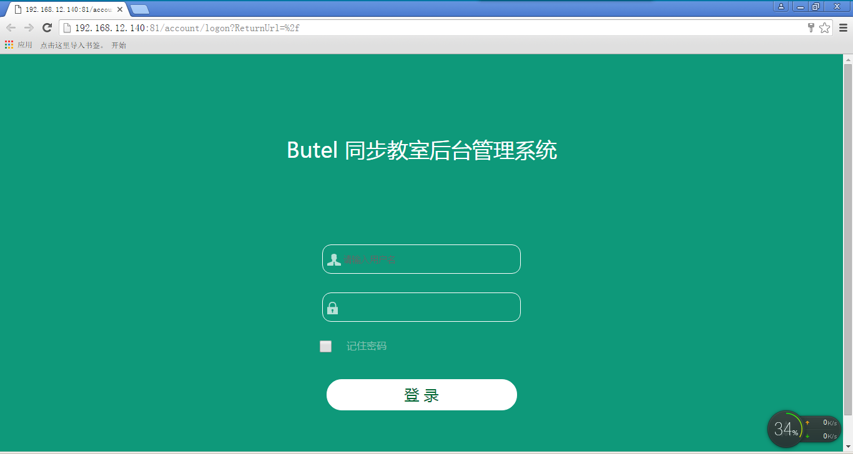

NPS服务器（Windows）

功能描述
作为同步课堂平台的参数管理服务器,提供平台的统一参数管理,管理所有终端获取的服务器的参数,为同步课堂终端提供后台管理服务器地址、STP_RC服务器地址、时钟同步服务器地址（目前使用后台管理服务器为时钟同步服务器）、企业用户中心服务器地址等一些服务器的参数调用平台。

前提条件
MySQL数据库正确安装、JDK组件正确安装且配置环境变量、准备最新服务器系统版本。

依赖项
MySQL服务器5.5.27、JDK服务器x64位、Tomcat服务器。

端口
端口号 | 协议 | 用途 | 备注
80 | TCP | NPS服务器监听端口

安装部署流程

创建NPS数据库
安装Mysql服务器
在mysql服务器上新建名为nps的数据库，编码格式为utf-8
执行NPS数据库脚本
在服务器目录下找到nps服务器数据库脚本文件nps.sql
打开DOS 命令行，进入脚本所在目录下
Mysql –uXXX –pXXX 登陆mysql数据库
Use database nps；（nps数据库名）
Source nps.sql；（nps数据库脚本文件名）
待脚本执行完毕无报错即可

服务器软件包拷贝
拷贝Tomcat 服务器到部署目录下，将nps服务器的程序包，放入tomcat路径下的webapps中

修改服务器配置文件
修改数据库连接：
根据数据库脚本部署修改，打开部署目录
D:\deploy_Classroom\apache-tomcat-6.0.37-1101\webapps\nps\WEB-INF\classes\
下applicationContext.xml配置文件，修改如下字段：
<property name="jdbcUrl" value="jdbc:mysql:loadbalance://localhost:3306/nps_2?
//Mysql ip:Mysql port/数据库名称 ?
loadBalanceStrategy=bestResponseTime&amp;userUnicode=true&amp;characterEncoding=UTF-8&amp;useLocalSessionState=true" />
<property name="user" value="root" /> //数据库用户名
<property name="password" value="gmuser" /> //数据库密码
<property name="minPoolSize" value="10" />
<property name="maxPoolSize" value="30" />

启动NPS服务器
修改NPS服务器启动端口：
在apache-tomcat-7.0.55\conf路径下编辑server.xml 配置文件，修改以下内容：
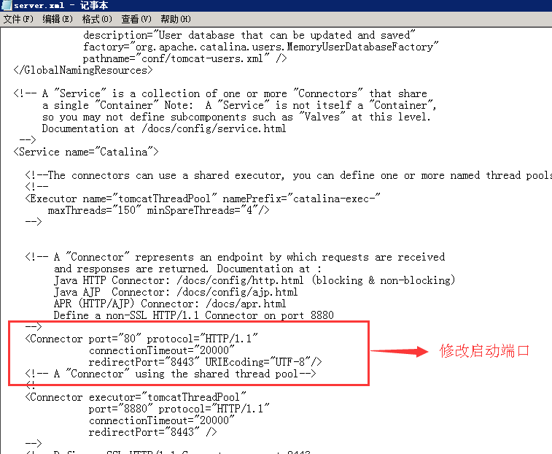
启动nps服务器：
运行Tomcat程序下apache-tomcat-6.0.37\bin\ startup.bat 文件启动NPS服务器。

配置nps服务器
登录NPS服务器Web配置页面
使用浏览器输入NPS服务器http://127.0.0.1/nps_x1，登录NPS服务器Web配置界面
用户名：supervisor密码：12345
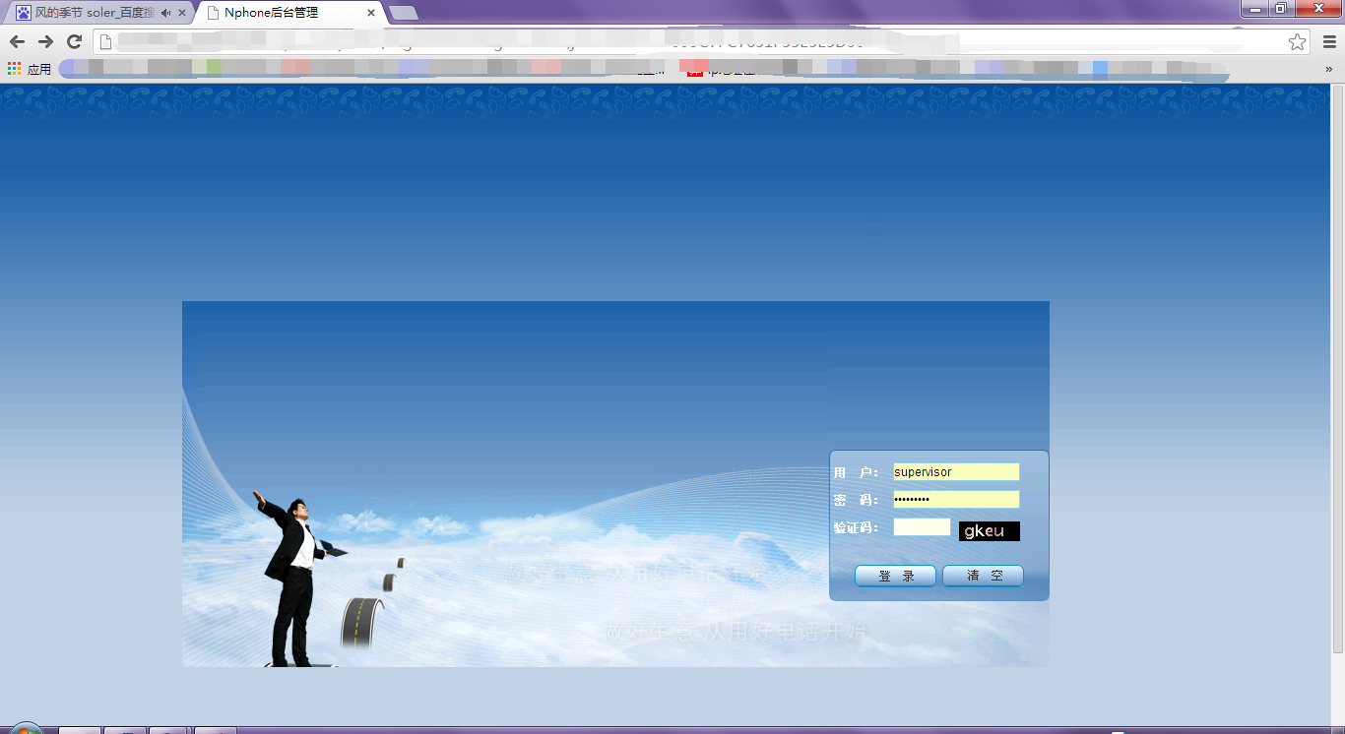
NPS服务器参数修改：
添加产品
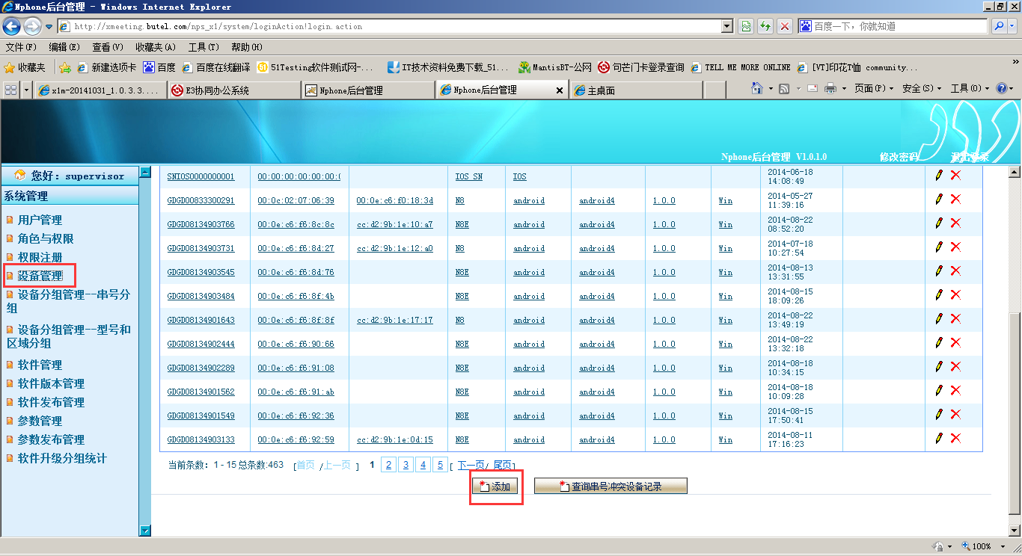
输入设备信息
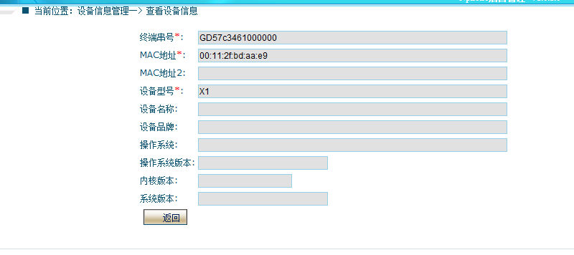
Mbox区域分组关联
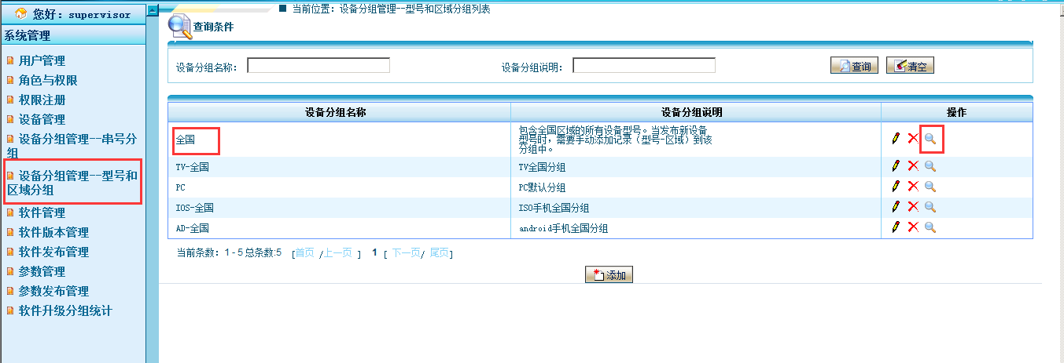
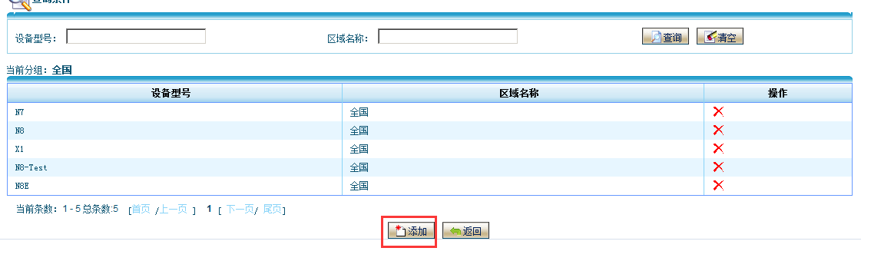
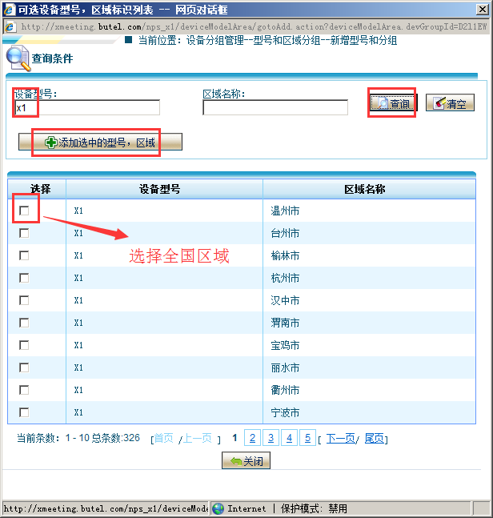
选择参数管理页面，添加各服务器地址及参数，并进行发布，参照《NPS参数服务器配置-v1.8》

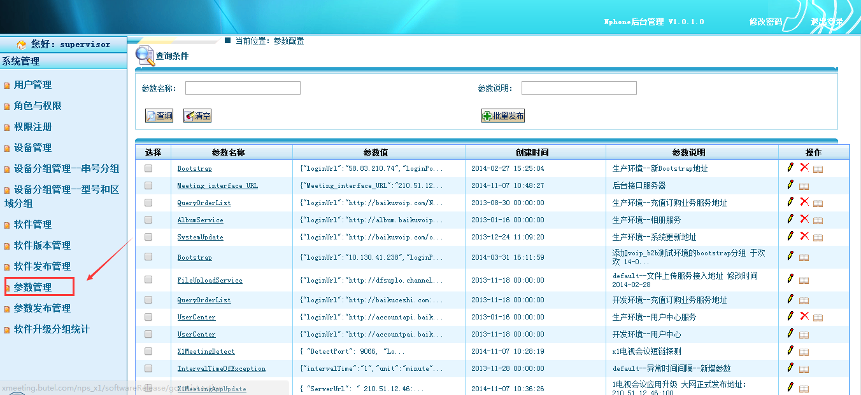

后台管理服务器(MeetingManage)

功能描述
- 提供给终端时间同步服务
- 为终端用户设备创建一个会议时提供相关会议信息
- 为终端用户获取当前所有会议列表（自己创建或被邀请过的会议）
- 为终端用户邀请其它视频账号加入会议时记录会议成员
- 为用户提供会议查询（验证会议是否存在）
- 为用户记录和查询预约会议列表信息
- 记录终端用户汇报业务信息数据
- 为用户提供反馈建议功能并存储用户反馈录音及联系方式信息

前提条件
MySQL数据库正确安装、JDK组件正确安装且配置环境变量、准备最新服务器系统版本。

依赖项
MySQL服务器5.5.27、JDK服务器x64位、Tomcat服务器。

端口
端口号 | 协议 | 用途 | 备注
8090 | TCP | 后台管理服务器监听端口

安装部署流程

创建后台管理服务器数据库
创建meeting数据库：
在mysql服务器上新建名为meeting的数据库，编码格式为utf-8
执行后台管理服务器数据库脚本：
修改数据库脚本0-video_meeting_mysql_inits.sql，修改数据库及密码
登录数据库执行数据库脚本：source 0-video_meeting_mysql_inits.sql
在后台管理服务器所使用的数据库中执行后台管理服务器服务器数据库脚本，操作过程参见部署目录的数据库脚本目录下《数据库脚本部署指南》文件进行执行。

服务器软件包包拷贝
拷贝Tomcat 服务器到部署目录下，将程序的MeetingManage包放入tomcat路径下的webapps中

修改服务器配置文件
- 修改服务器数据库连接
根据数据库脚本部署修改
\apache-tomcat-7.0.55\webapps\XOneMeetingManage\WEB-INF\classesjdbc.properties文件
#Mysql
jdbc.driverClassName=com.mysql.jdbc.Driver
jdbc.url=jdbc:mysql://mysql ip:mysql端口
/库名称
?useUnicode=true&characterEncoding=UTF-8&zeroDateTimeBehavior=convertToNull
jdbc.username=用户名
jdbc.password=密码

- 修改后台管理服务器监听端口
修改配置文件server.xml 路径：apache-tomcat-7.0.57/conf/server.xml
修改文件配置(例如修改端口→80(可自定义))
<Connector port="80" protocol="HTTP/1.1"
connectionTimeout="20000"
redirectPort="8443" />
- 修改连接bms服务器地址地址
修改配置文件config.properties
路径：
D:\Oldserver\deploy_NJ\MeetingManage\apache-tomcat-7.0.55\webapps\MeetingManage\WEB-INF\classes
修改文件配置
Deploy_classroom\MeetingManageServer\webapps\MeetingManage\WEB-INF\classes
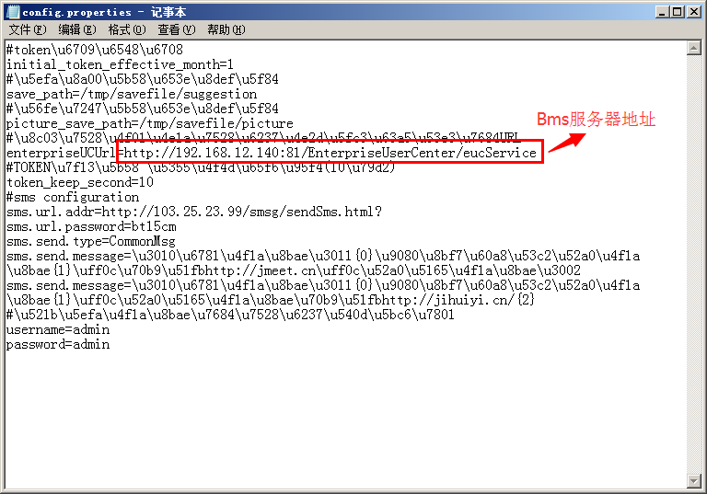

启动后台管理服务器
在MeetingManage\apache-tomcat-7.0.55\bin 下找到startup.bat 文件，双击运行启动后台管理服务器，启动过程中无报错信息即可。
验证启动状态是否正常，可在浏览器访问： http://ip:port/MeetingManage。

DHT服务器

功能描述
消息服务器由多台组成一个DHT环，每个终端进入的时候通过路由(可以使用会议控制路由)获取一台并注册，然后通过DHT发布其登陆的服务器地址。在别的终端要给其发消息的时候通过DHT来查找其地址，然后将消息转发过去。

前提条件
最新系统服务器版本

依赖项
无

端口
端口号 | 协议 | 用途 | 备注
20001 | UDP | DHT服务器监听端口

安装部署流程

修改配置文件
修改配置文件，配置文件路径为Deploy_classroom\BS\ BSConfig.xml
<config>
<BSServerInfo>
<Ip>121.8.241.211</Ip> //DHT引导服务器IP地址
<Port>20000</Port> //DHT引导服务器udp端口
</BSServerInfo>
</config>

启动服务器
双击启动MeetingBS.exe应用程序，如下图：
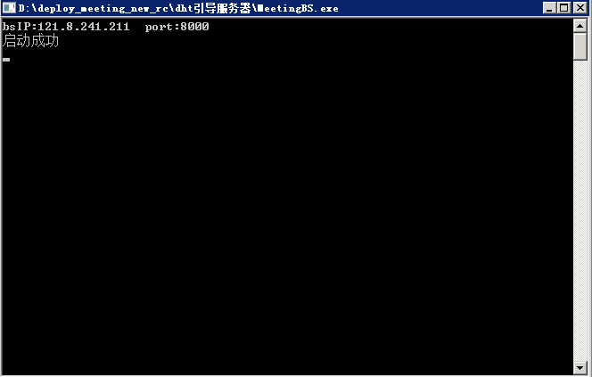
备注：如果提示启动失败，检查IP地址及端口是否正确

Stp_rc服务器

功能描述
为用户调度分配链路、负载、性能最优的课堂控制服务器

前提条件
最新系统服务器版本

依赖项
无

端口
端口号 | 协议 | 用途 | 备注
20006 |  | STP_rc服务器监听端口
20011 |  | STP_rc与DHT通讯端口

安装部署流程

修改配置文件
进入路由服务器目录，修改文件STPRC_Config.xml；
<config>
<LocalServerInfo>
<Ip>10.130.36.44</Ip> //会议控制服务器IP地址
<Port>20008</Port> //会议控制服务器监听端口
</LocalServerInfo>
<BSServerInfo>
<Ip>10.130.36.44</Ip> //DHT引导服务器IP地址
<Port>8000</Port> //DHT引导服务器监听端口
</BSServerInfo>
<LocalDHTServerInfo>
<Ip>10.130.36.44</Ip> //DHT客户端IP地址
<Port>20009</Port> //DHT客户端监听端口
</LocalDHTServerInfo>
<nodeId>1000000000000001</nodeId> //DHT客户端NodeId号
<MediaRCServerInfo>
<server>
<Ip>10.130.60.101</Ip> //媒体路由服务器IP地址
<Port>10031</Port> //媒体路由服务器端口
</server>
<server>
<Ip>10.130.60.101</Ip>//媒体路由服务器IP地址
<Port>10031</Port>//媒体路由服务器端口
</server>
</MediaRCServerInfo>
</config>

启动服务器
点击启动STP_RC.exe应用程序，如下图：
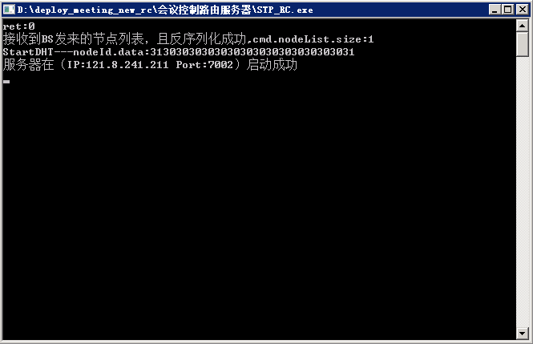
备注：如果提示启动失败，检查IP地址及端口是否正确

STP、HOST服务器

功能描述
- 为用户提供课堂内的召开、加入、邀请、退出功能，记录所有会议状态。
- 记录所有在线设备信息、提供终端间的消息转发

前提条件
最新服务器系统版本

依赖项
无

端口
端口号 | 协议 | 用途 | 备注
20003 |  | STP服务器监听端口
20004 |  | STP与stp_rc通讯端口
20005 |  | STP与DHT通讯端口
20008 |  | Host服务器监听端口

安装部署流程

修改配置文件
进入会议控制服务器目录，修改MeetingCtrlServerConfig.xml文件；

修改参数如下：
<LocalServerInfo>
<LocalIp>10.130.36.44</LocalIp> //会议控制服务器客户端IP地址
<LocalPort>6000</LocalPort> //会议控制服务器客户端监听端口
<RouteCommPort>6500</RouteCommPort> //路由服务器监听会议控制服务器端口
</LocalServerInfo>
<RouteUrl>50</RouteUrl>
<BackManageServerUrl>http://121.8.241.211:8183</BackManageServerUrl> //后台管理服务器URL
<LocalDHTServerInfo>
<Ip>10.130.36.44</Ip> //DHT引导服务器客户端IP地址
<Port>7500</Port> //DHT引导服务器客户端监听端口
</LocalDHTServerInfo>
<BSServerInfo>
<Ip>10.130.36.44</Ip> //DHT客户端IP地址
<Port>8000</Port> //DH客户端端口
</BSServerInfo>
<nodeId>1000000000000002</nodeId> //DHT客户端NodeId号
<STPRCServerInfo>
<server>
<Ip>10.130.36.44</Ip> //会议控制路由服务器IP地址1
<Port>9000</Port> //会议控制路由服务器监听端口1
</server>
<server>
<Ip>10.130.36.44</Ip> //会议控制路由服务器IP地址2
<Port>9010</Port> //会议控制路由服务器监听端口2
</server>
</STPRCServerInfo>
<MSRCServerInfo>
<Ip>192.168.10.51</Ip> //媒体路由服务器IP地址1
<Port>20000</Port> //媒体路由服务器监听端口1
</MSRCServerInfo>
<MSRCServerInfo2>
<Ip>10.130.36.44</Ip> //媒体路由服务器IP地址2
<Port>10001</Port> //媒体路由服务器监听端口2
</MSRCServerInfo2>
<RESInfo>
<upQuota>100000000</upQuota>
<downQuota>10000000</downQuota>
<connNumQuota>10000</connNumQuota>
</RESInfo>
<robotInfo>
<Ip>192.168.1.101</Ip> //机器人服务器IP地址
<Port>10020</Port> //机器人服务器监听端口
</robotInfo>
<hostInfo>
<Ip>192.168.1.101</Ip> //Host服务器IP地址
<Port>10016</Port> //Host服务器监听端口
</hostInfo>
<EnterpriseCenterServerUrl>http://192.168.12.140:81</EnterpriseCenterServerUrl>//业务服务器地址

</config>

启动服务器
点击启动MeetingCtrlServer.exe应用程序，如下图：
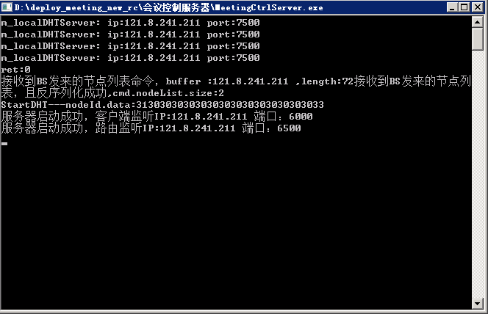
备注：如果提示启动失败，检查IP地址及端口是否正确

Mach manager服务器

功能描述
充当每个会议中的管理员角色，负责课堂的关闭工作，关闭在周期内没有教室上课的课堂。

前提条件
最新服务器系统版本

依赖项
无

端口
端口号 | 协议 | 用途 | 备注
20002 |  | 机器人管理员监听端口

安装部署流程

修改配置文件
打开机器人管理员服务版本目录下配置文件MachManagerConf.xml针对以下配置参数注释进行相对应修改。

<?xml version="1.0"?>
<Config>
<localip>192.168.1.101</localip> //机器人管理员服务IP地址
<localport>10020</localport> //机器人管理服务监听端口

<stpip>192.168.1.101</stpip> //stp服务器IP地址
<stpport>10018</stpport> //stp服务器监听端口

<aucaddr>http://192.168.1.101:10013</aucaddr> //后台管理服务器IP地址：监听端口

<meetstoptime>60</meetstoptime> //默认即可

</Config>

启动服务器
运行机器人管理员服务版本目录下MeetingMachManager.exe程序启动启动机器人管理服务器
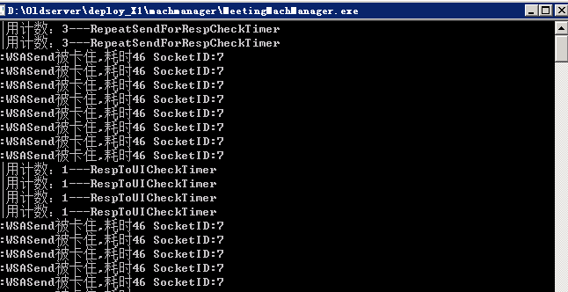
备注：如果提示启动失败，检查IP地址及端口是否正确

Relay_rc服务器

功能描述
为用户调度分配链路、负载、性能最优的媒体服务器为用户提供媒体服务

前提条件
最新系统服务器版本

依赖项
无

端口
端口号 | 协议 | 用途 | 备注
20007 | TCP | Relay_rc服务器监听端口

安装部署流程

修改配置文件
修改服务器所在目录下的run_server.bat文件
RouterCenter.exe 10.130.36.37 20003 //媒体路由服务器IP地址和端口

启动服务器
点击启动run_server.bat文件，如下图：
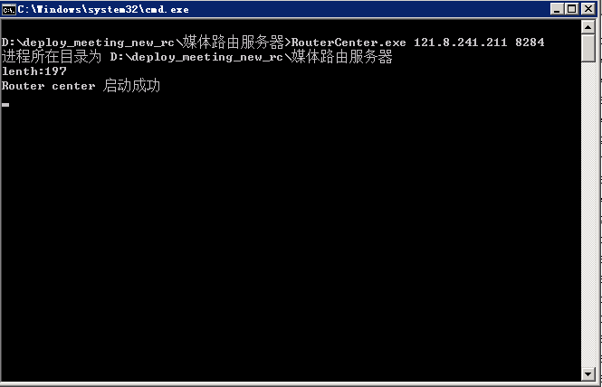
备注：如果提示启动失败，检查IP地址及端口是否正确

Relay服务器

功能描述
为所有终端用户提供音视频媒体传输服务

前提条件
最新系统服务器版本

依赖项
无

端口
端口号 | 协议 | 用途 | 备注
20009 |  | 服务器媒体转发端口 | 网卡线路1
20010 |  | Relay与Relay_rc通讯端口 | 网卡线路1
XXXXX |  | 服务器媒体转发端口 | 网卡线路2
XXXXX |  | Relay与Relay_rc通讯端口 | 网卡线路2

安装部署流程

修改配置文件
<?xml version="1.0" encoding="UTF-8"?>
<Config>
<use_cache_flag>true</use_cache_flag>
<cache_check_timeout>20</cache_check_timeout>
<cache_check_window_max>1000</cache_check_window_max>
<cache_check_window_min>20</cache_check_window_min>
//一台机器最多可以使用两个网卡，需要指定不同的信息
<add_listen_addr_num>1</add_listen_addr_num> //启用网卡数量，1为启用第一块网卡，2为启用两块网卡
//网卡1 信息
<listen_ip0>10.130.36.37</listen_ip0> //内网ip，如果机器没有nat，那么公网和内网地址应该相同
<listen_port0>20009</listen_port0> //内网port
<wan_ip0>10.130.36.37</wan_ip0> //公网ip，
<wan_port0>20009</wan_port0> //公网port
<relay_id0>500</relay_id0> //relayid，必须全局唯一
<relay_ip0>10.130.36.37</relay_ip0>
<relay_port0>20010</relay_port0>

//网卡2 信息
<listen_ip1>10.130.36.37</listen_ip1>
<listen_port1>XXXXX</listen_port1>
<wan_ip1>10.130.36.37</wan_ip1>
<wan_port1> XXXXX </wan_port1>
<relay_id1>600</relay_id1> //relayid，必须全局唯一
<relay_ip1>10.130.36.37</relay_ip1>
<relay_port1> XXXXX </relay_port1>

//dht引导服务器地址
<bs_ip>10.130.36.37</bs_ip>
<bs_port>25500</bs_port>
<nodeid>1000</nodeid> dht中需要同一分配

//relay与rc的心跳间隔
<rcc_hb_intervel>1000</rcc_hb_intervel>
//Relay在rc的超时时间，心跳超过这个时间，rc认为relay不可用
<rcc_hb_timeout>5000</rcc_hb_timeout>
//Relay的上行带宽额定值（字节）
<in_bandwidth>104857600</in_bandwidth>
//Relay的下行带宽额定值（字节）
<out_bandwidth>104857600</out_bandwidth>
//Relay最大连接数
<max_connect>100000</max_connect>
//主RC地址
<rc_center_ip>10.130.36.37</rc_center_ip>
<rc_center_port>20000</rc_center_port>
//备RC地址，port为0表示无效
<rc_center_backup_ip>10.130.36.37</rc_center_backup_ip>
<rc_center_backup_port>0</rc_center_backup_port>
//Relay需要探测其他relay与自己的网络情况，
//探测周期（s）
<get_relay_idle_time>20</get_relay_idle_time>
//每次探测的relay数量（应该大于relay总数量，否则会有探不到的relay）
<get_relay_list_num>20</get_relay_list_num>
</Config>

启动媒体服务器程序
点击启动MediaService.exe应用程序，如下图：
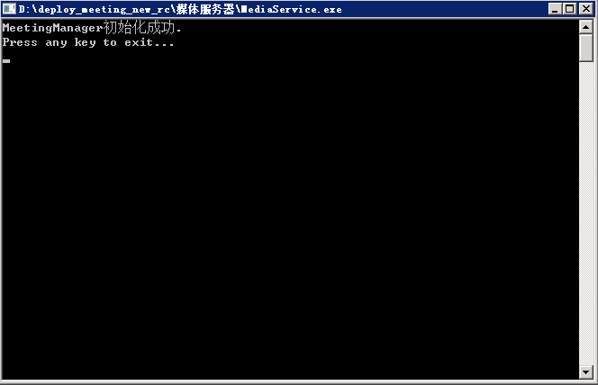
备注：如果提示启动失败，检查IP地址及端口是否配置正确

IES服务器

功能描述
为用户提供在业务管理系统内课堂直播和点播内容的媒体播放服务

前提条件
最新系统服务器版本

依赖项
无

端口
端口号 | 协议 | 用途 | 备注
20012 |  | 流服务器管理端口

安装部署流程

修改配置文件
需要修改IES服务器配置文件，配置文件路径：
D:\Deploy_classroom\Ies\gm(x64)_IESServerControl.exe.config，修改管理端口。其他端口修改见Bms_Tool服务器部署环境。
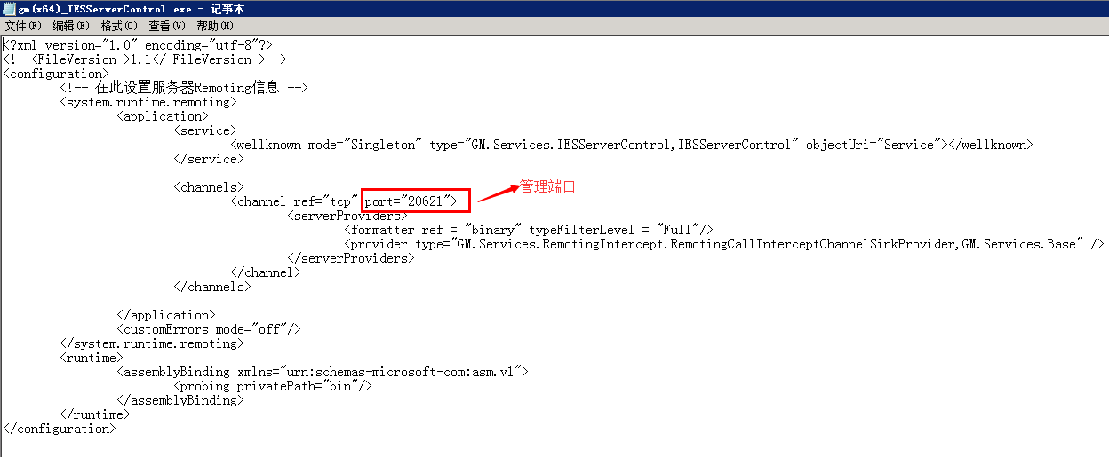

启动流服务器
D:\Deploy_classroom\Ies\路径下：运行gm(x64)_IESServerControl.exe 程序，并在程序窗口使用F12快捷键将该应用添加为服务，检查服务为开机自启动即可！
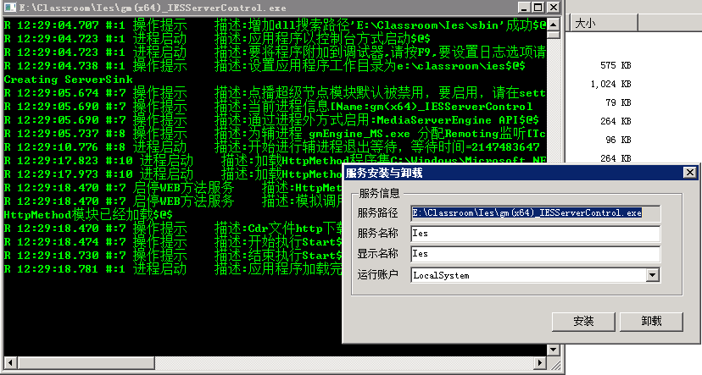

LRS服务器

功能描述
提供同步课堂终端直播拉流、直播录制服务

前提条件
最新系统服务器版本

依赖项
无

端口
端口号 | 协议 | 用途 | 备注
20016 |  | 管理端口

安装部署流程

修改配置文件
修改配置文件，配置文件路径：D:\Deploy_classroom\Lrs\ gm_LssServerControl.exe.config
修改管理端口。其他端口修改见Bms_Tool服务器部署环境。
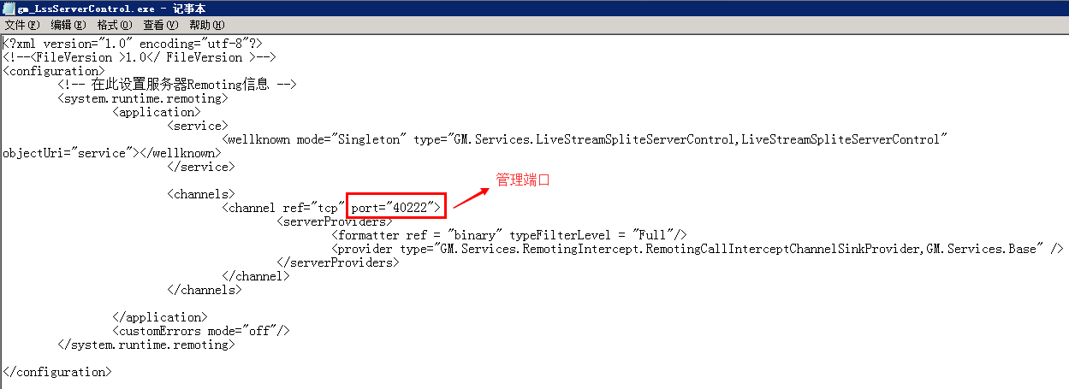

启动服务器
D:\Deploy_classroom\Lrs\路径下：运行gm_LssServerControl.exe 程序，并在程序窗口使用F12快捷键将该应用添加为服务，检查服务为开机自启动即可！
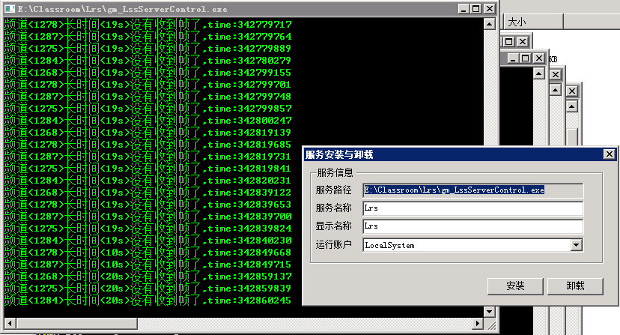

BMS_TOOL服务器

功能描述
创建DeviceID、设置ISA存储路径、服务器工作参数配置（IES、LRS）、中继资源管理。

前提条件
最新系统服务器版本

依赖项
无

端口
端口号 | 协议 | 用途 | 备注
20012 |  | 流服务器管理端口 | 与IES部署时填写管理端口需保持一致
20013 |  | 流服务器RTSP端口
20014 |  | 流服务器RFCRTSP端口
20015 |  | 流服务器时移HTTP端口
20016 |  | 中继服务器管理端口
20017 |  | 中继服务器监听端口

安装部署流程

修改配置文件
配置文件路径：D:\Deploy_classroom\Bms_Tool\ setting.config
修改LRS直播中继服务器地址
修改tool参数配置服务器的数据库连接配置：连接Bms服务器使用的数据库即可
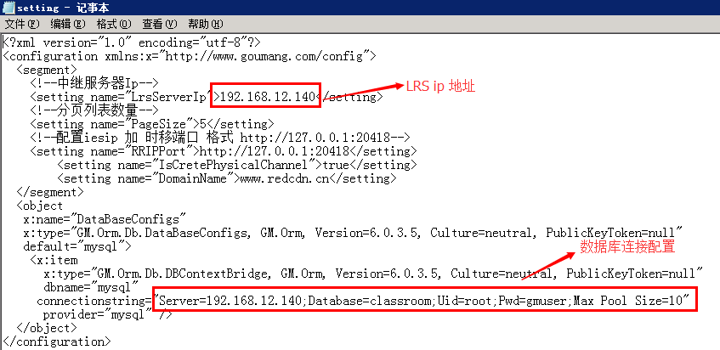

启动服务器
运行D:\Deploy_classroom\Bms_Tool\ RedCdn.ClassRoom.ServiceSettingManagerTool

配置服务器

设置device id，点击创建即可创建系统devicekey
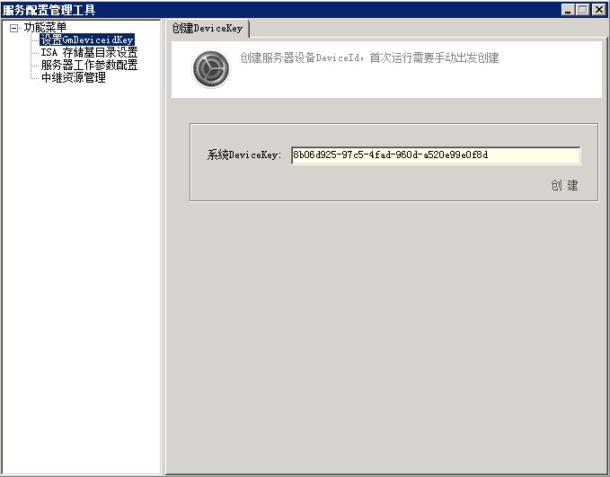

ISA存储基目录设置——ISA路径设置，需要按照如下文件夹进行创建，将路径指到recorefile一层即可。
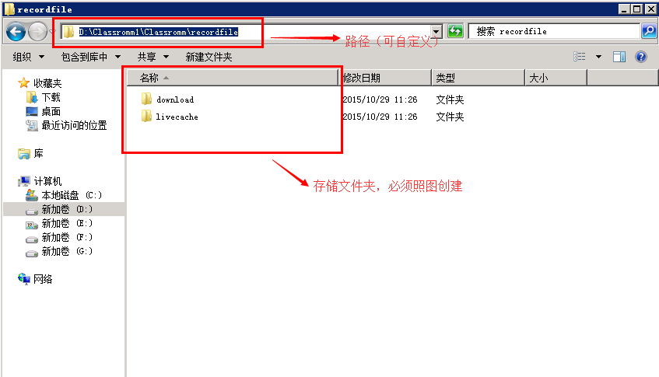

服务器工作参数配置
流服务器：
名称 ：配置为IES即可
安装目录 ：指定到程序所在目录下即可 可参照如图配置
内网外网ip ：均填写服务器部署的IP地址即可
启动方式 ：勾选自动启动
采集告警 ：不勾选
端口 ：依照端口规划表格填写即可
服务和下载最大带宽：目前不限制该服务流量，填写100000即可，单位为kb
发布点 ： 点开发布点内容对话框，点击创建节点即可（依赖上步骤配置存储基目录）
填写完参数后暂时不用点保存，选择中继服务器继续填写参数即可！
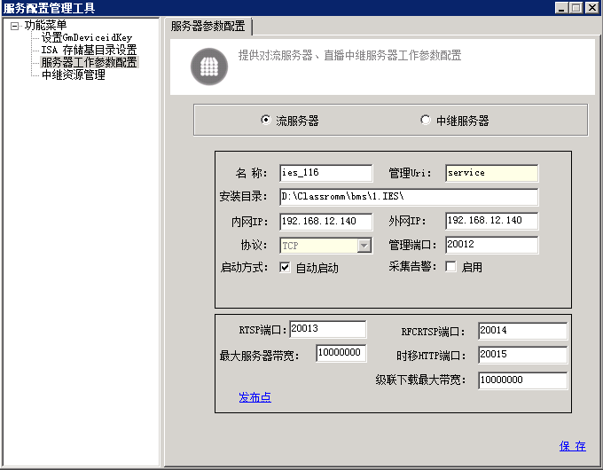
中继服务器
名称 ：配置为LRS即可
安装目录 ：服务部署路径 例：E:\Classroom\Lrs\gm_LssServerControl.exe
Ip地址 ：配置绑定网卡ip地址即可
管理端口 ：按照端口规划填写指定端口即可
自动启动勾选；采集告警不勾选
监听端口 ：按照端口规划填写指定端口即可
汇报接口地址 ：http://10.13.24.50:81/ （url中填写Bms服务器的ip：port即可）
配置完毕后点击保存，保存后提示保存成功即代表配置成功
注：目前程序存在bug，需手动修改数据一条数据，修改的数据库为bms数据库，表为equipment，将该表中ISA的一条记录中device_id值修改成与其他两条数据值相同即可，修改完毕后需将bms、lrs、ies逐个重启。
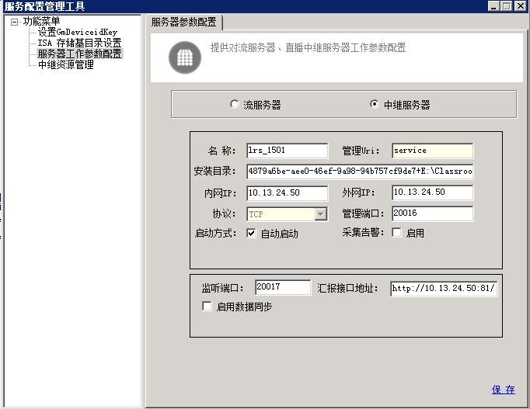

中继资源管理
在管理工具界面选择中继资源管理，可以查看当前中继所有频道资源信息和状态
